Trường THPT Cổ Loa

CHƯƠNG TRÌNH LỚP IELTS CHUẨN QUỐC TẾ
Với mục tiêu giúp các em học sinh trở thành công dân quốc tế, sở hữu chứng chỉ IELTS ngay khi còn ngồi trên ghế nhà trường, trường THPTCổ Loa đã phối hợp với trung tâm ngoại ngữ KELLA xây dựng và triển khai mô hình lớp IELTS chuẩn quốc tế. Năm học 2021-2022 nhà trường đã xây dựng kế hoạch thành lập 01 lớp IELTS CHUẨN QUỐC TẾ dành cho các học sinh giỏi, đam mê tiếng Anh, lớp học sẽ được đầu tư cao nhất về chất lượng đội ngũ giáo viên và cơ sở vật chất – Đây là lớp học chất lượng nhất của khối dành cho các em học giỏi và đam mê Tiếng Anh (Lớp học sẽ kết hợp nguồn lực giữa nhà trường và cha mẹ học sinh).
Học sinh có chứng chỉ IELTS chuẩn quốc tế 4.0 trở lên được miễn bài thi ngoại ngữ trong kỳ thi tốt nghiệp THPT . Ngoài ra, hiện nay rất nhiều trường Đại học top đầu có xu hướng tuyển sinh bằng phương thức xét học bạ kết hợp với chứng chỉ IELTS như Đại học Ngoại Thương, Đại học Kinh Tế Quốc Dân, Học viện Tài Chính… Bởi vậy sở hữu chứng chỉ IELTS ngay từ khi còn ngồi trên ghế nhà trường sẽ giúp các em giảm áp lực trong các kì thi tốt nghiệp, đại học.

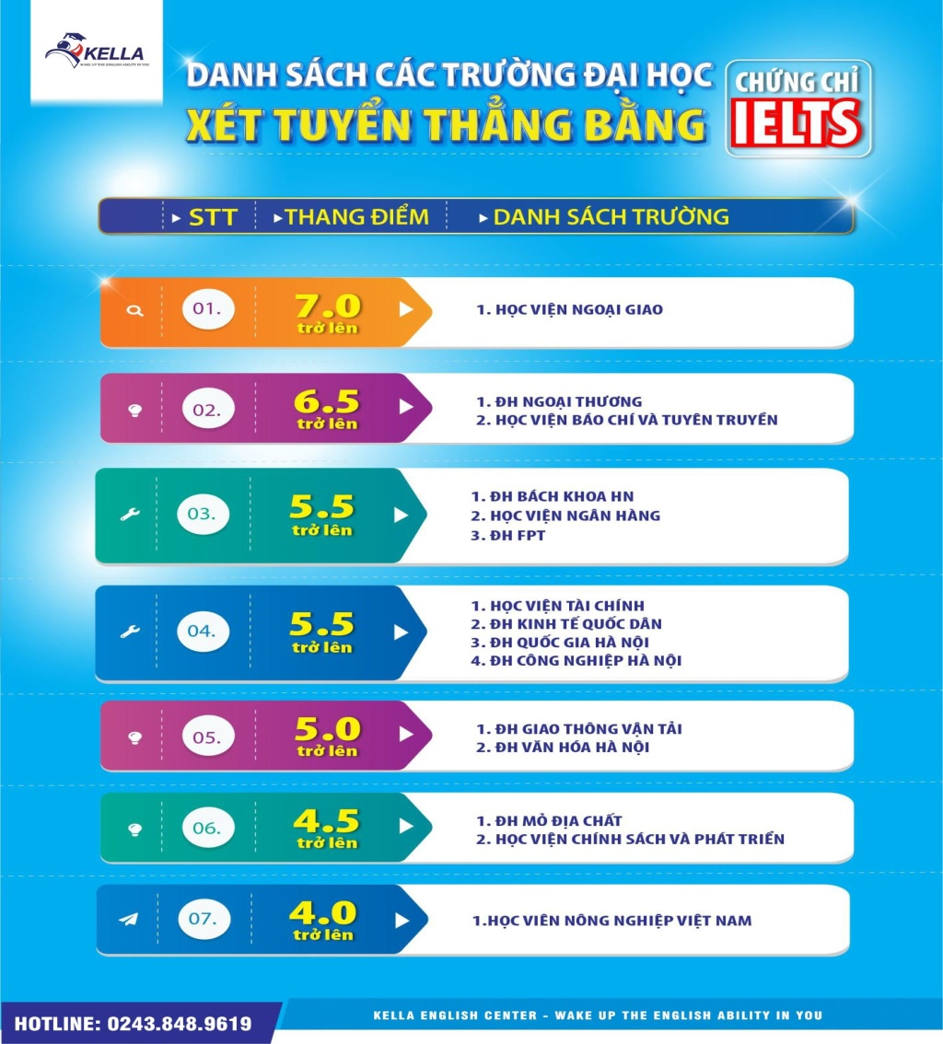
Một số trường ĐH tuyển sinh bằng phương thức xét tuyển điểm IELTS
- Chương trình học
Chương trình sẽ học tập trung tại trường, ngoài giờ học chính khóa sẽ phiên chế thành các lớp nhỏ (22 – 28 học sinh)
• Các em có 6 tiết học IELTS mỗi tuần với giáo viên nước ngoài.
• 3 tiết học bổ trợ với giáo viên người Việt Nam của trung tâm có IELTS từ 7.5 trở lên.
• Ngoài ra các buổi học tăng cường bao gồm: Toán,Tiếng Anh, Lý/Văn do giáo viên được lựa chọn của nhà trường giảng dạy (Theo lịch và kế hoạch của nhà trường)
• Trong thời gian nghỉ hè, học sinh lớp quốc tế sẽ được chia thành các nhóm nhỏ (5; 6 hs/ nhóm) để học phụ đạo hoàn toàn miễn phí với các giáo viên của trung tâm.
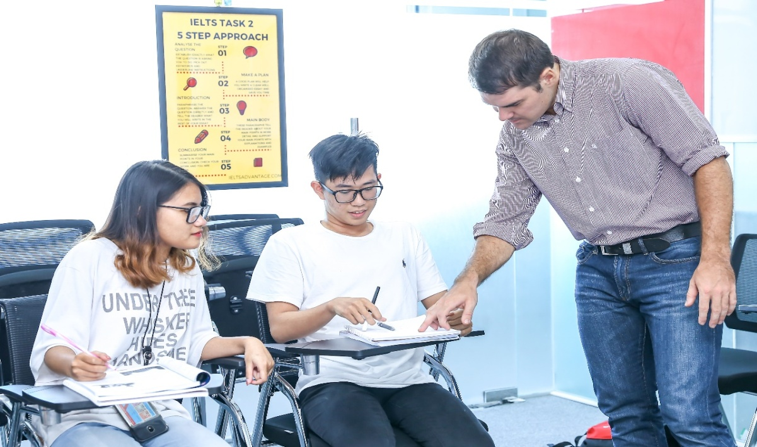
Học sinh lớp IELTS học phụ đạo vào dịp nghỉ hè

- Đội ngũ giáo viên và điều kiện học tập
Lớp học Quốc tế sẽ được trang bị đầy đủ những thiết bị hiện đại như máy chiếu, màn chiếu, loa, điều hòa…. để phục vụ việc học tập được thuận lợi nhất.
• Đối với chương trình IELTS: Giáo viên bản ngữ có đầy đủ bằng cấp, chứng chỉ sư phạm, có kinh nghiệm giảng dạy nhiều năm, luôn cập nhật những kiến thức, tài liệu, phương pháp mới nhất, hiệu quả nhất, phục vụ cho công tác giảng dạy. Trợ giảng có trình độ tối thiểu IELTS 7.5 phụ trách lớp từ khi bắt đầu chương trình đến khi kết thúc.
• Đối với chương trình văn hóa tăng cường: các giáo viên có chuyên môn giỏi ; có kinh nghiệm, kỹ năng giảng dạy các chương trình nâng cao trong nhà trường.
• Chương trình kỹ năng sống, hoạt động ngoại khóa trong và ngoài nước với mục đích giúp học sinh hoàn thiện bản thân để trở thành công dân toàn cầu.
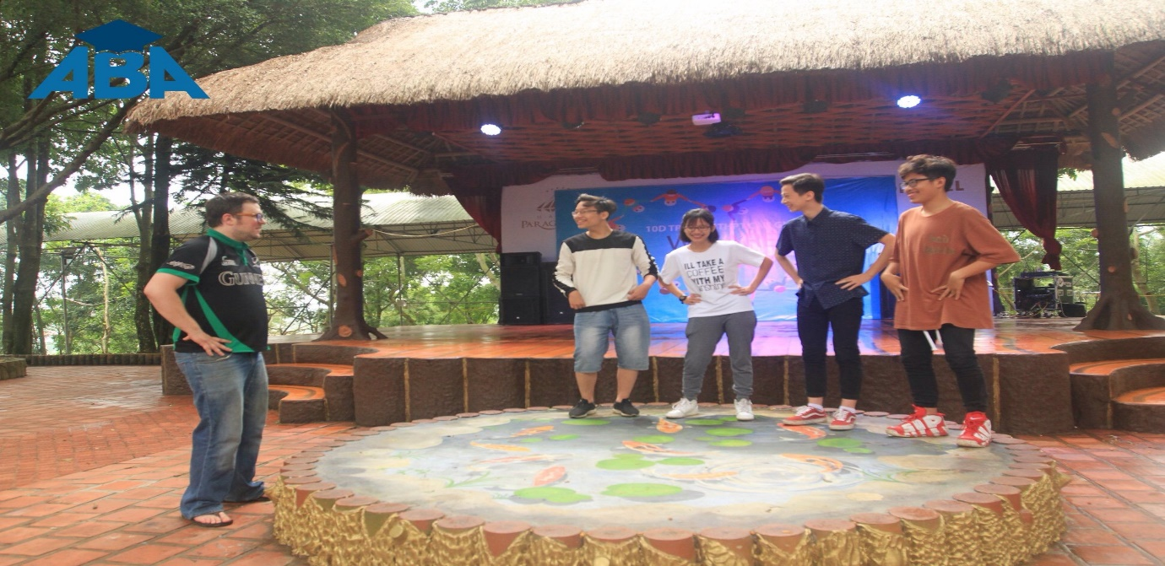
Chương trình ngoại khóa kết hợp học kỹ năng sống

- Điều kiện tham gia lớp học Quốc Tế:
- Học sinh thi đỗ kỳ thi tuyển sinh vào lớp 10 của trường có nguyện vọng và điều kiện theo học lớp quốc tế
- Môn Tiếng Anh :Xét tuyển đầu vào HS có trình độ tương đương 2.5-3.0 IELTS
- Hạnh kiểm tốt
- Các em có nguyện vọng học và có đủ điều kiện sẽ được xếp vào 1 lớp để tạo môi trường cho các em phát triển
- Tiến trình học tập:
- Kết thúc lớp 10 học sinh đạt trình độ 4.5 IELTS trở lên
- Kết thúc lớp 11 học sinh đạt trình độ 5.5 IELTS trở lên
- Kết thúc học kỳ 1 lớp 12 học sinh đạt trình độ tối thiểu 6.0 IELTS.
Yêu cầu: tham gia TỐI THIỂU 90% số buổi học và hoàn thành ÍT NHẤT 90% bài tập được giao.
Trung tâm Kella sẽ đào tạo MIỄN PHÍ đến khi đạt tối thiểu IELTS 6.0 trong trường hợp các em đã thực hiện đầy đủ yêu cầu trên và vẫn chưa đạt cam kết
• Học phí: 2.200.000VND/1 tháng/học sinh. (Dành riêng cho chương trình học IELTS nếu phụ huynh và học sinh tự nguyện tham gia và thi đạt kiểm tra đầu vào theo quy định của TT Kella)
Xem thêm : Buổi ngoại khóa của học sinh lớp IELTS THPT Xuân Phương
https://www.youtube.com/watch?v=w5JMP2Fp_RI
Đánh giá về lớp IELTS tại THPT Cầu Giấy
https://www.youtube.com/watch?v=Tcvns4mh70I
*** Phụ huynh có thể liên hệ cô giáo Đỗ Thị Định ( Phó hiệu trưởng nhà trường) để biết thêm thông tin ( SĐT : 0913355032)
Cổ loa, ngày 15 tháng 7 năm 2021
HIỆU TRƯỞNG

Lê Văn Chung

